助成事業完了報告書
（イベント・事業レポート）
日本財団 会長 笹川陽平殿 報告日付：平成28年9月5日

■①事業内容（5W1H）
イベント名 「みんなやればできるプロジェクトin 広島」
目的 ・「生きる力」を育むという理念のもと、知識や技能の習得とともに思考力、
表現力などの育成を図る。
・子供が何かを成し遂げることで、自分の芯となる『志』を持つきっかけ
を与える。志とは「自信、協調性、発信力、好奇心、意欲、挑戦、
あきらめない気持ち」
・研修を一過性ものもとせず、継続と発展により長期的な人材の育成を
実現する。
日程 2016/07/24（日）～25（月）1泊2日.／展示8/13（土）～9/4（日）まで
開催場所 体験：ツネイシしまなみビレッジ 展示：安佐動物園ナイトサファリ
参加人数 児童1７名（24日のみ子供記者1名参加）＋大学生6名
募集範囲 広島市、福山市、尾道市
募集方法 朝日新聞告知、チラシ（20,000部）学校配布、マツダ労組広報誌掲載、
JTB取引企業へのチラシ配布
運営手法 広島NPOセンターと協働し、目的に沿ったプログラム構成と運営を行う。
子供に気付きの場を設定し、自ら能動的に挑戦し、達成感を感じる体験
を選定。また、家族との絆を再認識する仕掛けや、イベント後も継続的
に体験を振り返ることができる内容を組み込む。

■②事業評価
1.集客と効果目標の達成状況
募集に最も効果的なチラシの新聞折り込みが、費用とタイミングの折り合いが
あわなかったため実施できず、取引企業や学校へのチラシ配布に留まった。
結果として、募集目標人数40名に対し、17名の集客。アンケート結果にも
出ているが、内容が非常に高評価だっただけに、情報を広く告知できなかった
のは大きな反省点。
2.事業実施によって得られた成果
アンケート結果から、主催者の狙いがしっかりと参加者に届いていることがわかる。
もっと長くして欲しいという子供の率直な意見が多くみられた。

3.成功したこととその要因
選定したプログラムが、小学生の手の届きやすい内容であり、
4.失敗したこととその要因
募集方法を再考する必要あり。雑誌、ラジオ、テレビなどのメディアを、人脈を使い
うまく活用する方法を模索します。
炎天下での海のカッター訓練では、軽い熱中症が発生。事前の案内や、当日の水分
調達、実施時間の再考などを検討する必要があり。

■③事業レポート
【海の救急学習・カッター教室】
ＮＰＯ法人松原講師による海の救急・危険について学習しました。
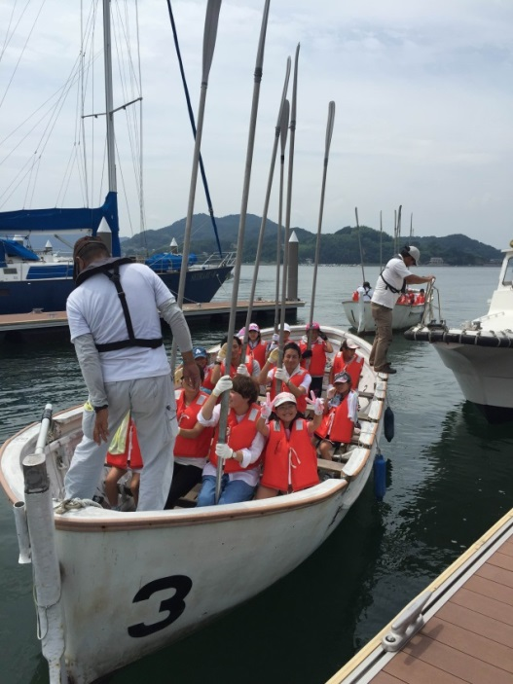
気をつけたい3つのポイントや、「海の危険を理解し、自分の身は自分で守る」事の重要性、バディの大切さを参加者へ伝えました。
カッター訓練では、学生と一緒に4メートルのオールを
2人で持ち、息を合わせてこぎました。最後はレース！
優勝チームには金メダルが贈られました。

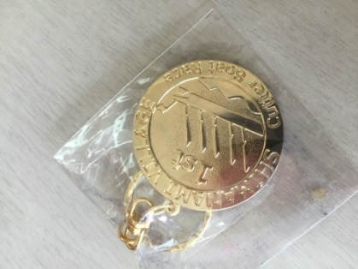

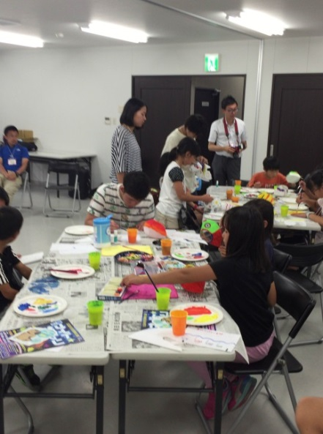
【お魚ちょうちんづくり】
山口県の柳井特産「金魚ちょうちん」にオリジナルデザイン
をほどこした、世界に一つのお魚ちょうちんを制作。
瀬戸内の魚ってどんな魚？想像を膨らませて子供たちが
40個の作品を完成させました。
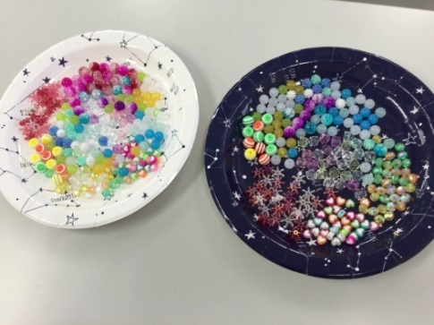
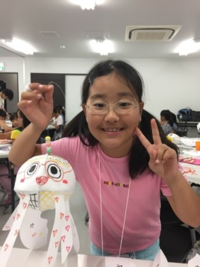

【星空教室・未来について】
ツネイシしまなみビレッジのサッカーグランド、ここは夜になると真っ暗な中、キラキラと星が輝く。
子供たちはオリジナルお魚ちょうちんに灯りを燈し、興奮しながら夜のお散歩。
グランド中央で、お魚ちょうちんの灯りを消し、ランプの周りに円になって座る。
ここで、サプライズ企画。保護者から子供たちに手紙を預かっている事を発表。
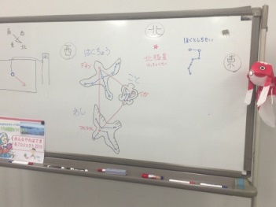
学生が代読し、子供たちはその言葉に耳を傾ける。親への感謝の気持ちを再確認し、涙する子供も。温かい素敵な時間を過ごしました。
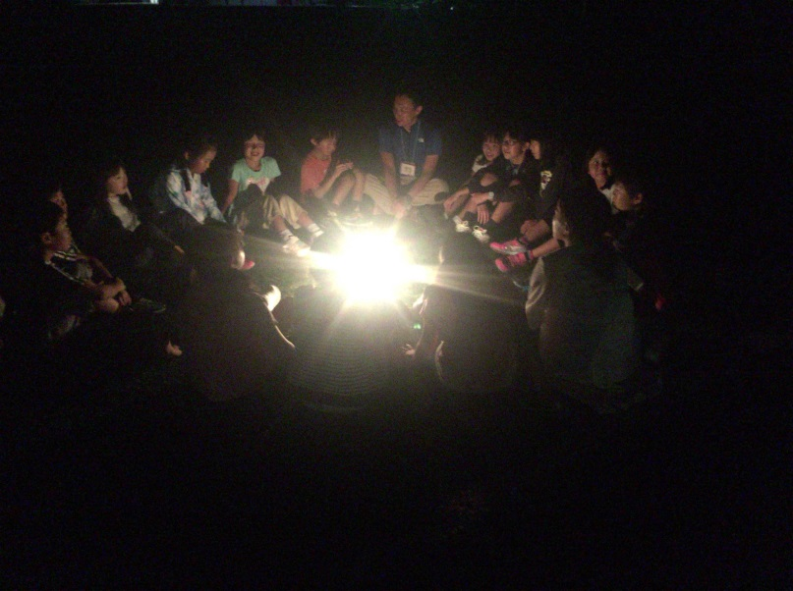

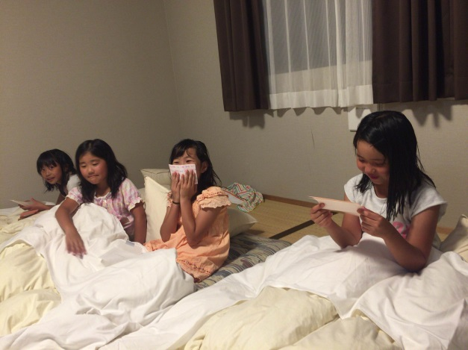

【せとうち水族館プロジェクト】
カッターチームで最後の共同作業。チームごとにデザインのテーマを決め、大きな和紙に指紋アートの作成。テーマ：Ａチーム「陸と海」Ｂチーム「海の中」。
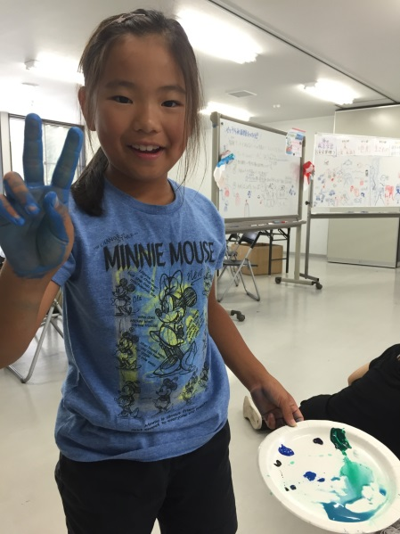
せとうちの海の魅力を指紋アートを通じて再発見ちょうちん・指紋アートは安佐動物園のナイトサファリで展示されました。
安佐動物園 展示期間（8月13日（日）～9月4日（日）まで）
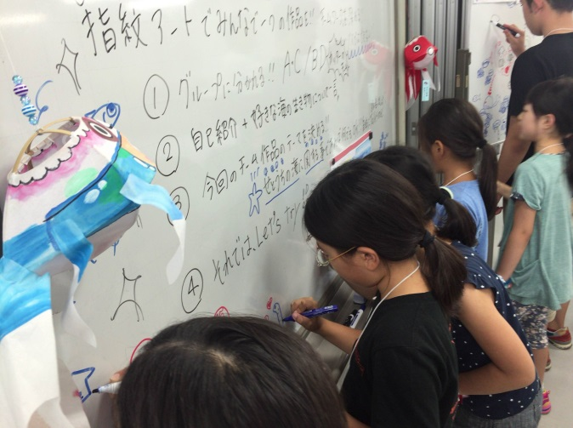

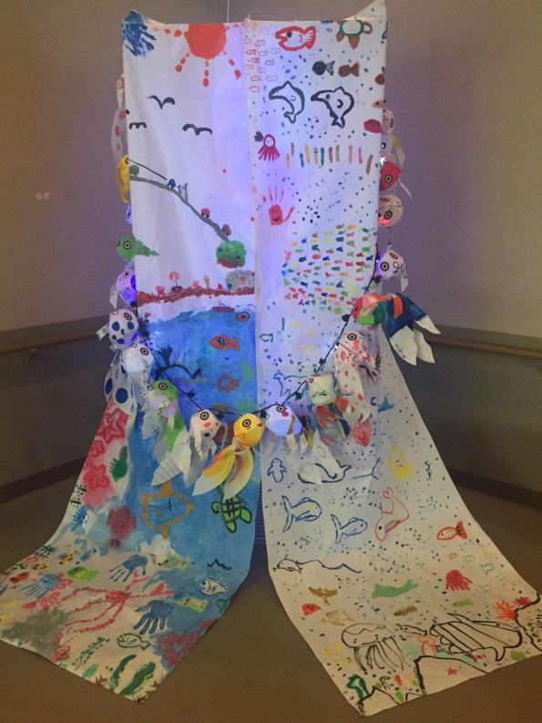
参加者の声
・たくさん友達を作ることができた。
・カッター訓練でみんなと息を合わせて金メダルをとること
ができ、うれしかった。
・金魚ちょうちん作り、みんなで協力できてよかった。
・お母さんたちからの手紙をもらって少し泣きそうになった。
・来年も再来年も参加したいです。

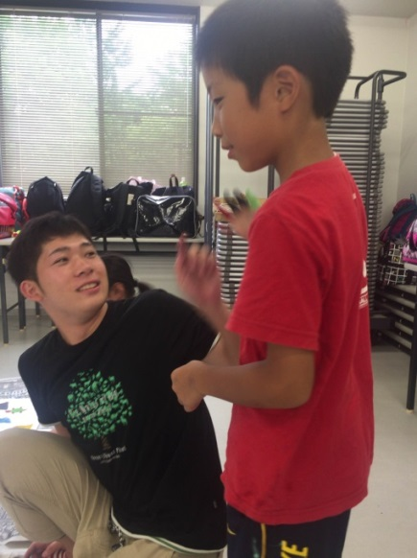
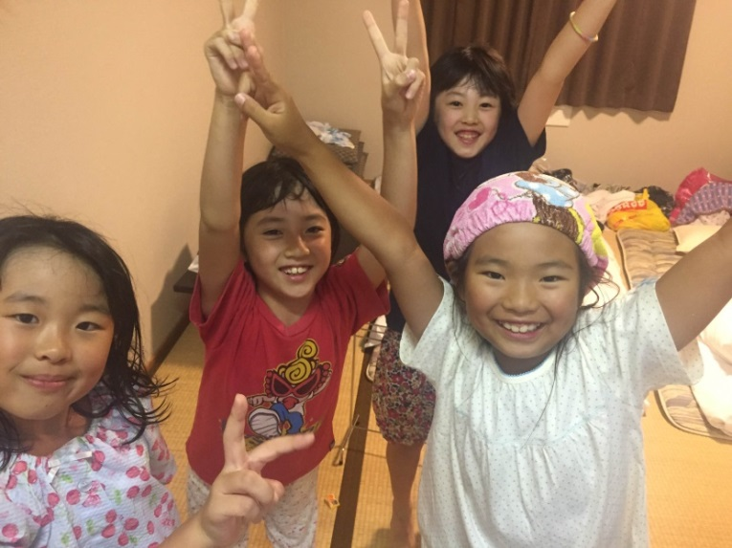
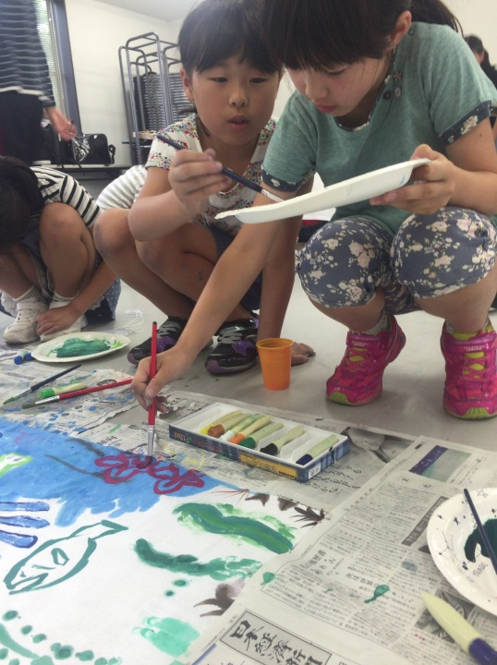
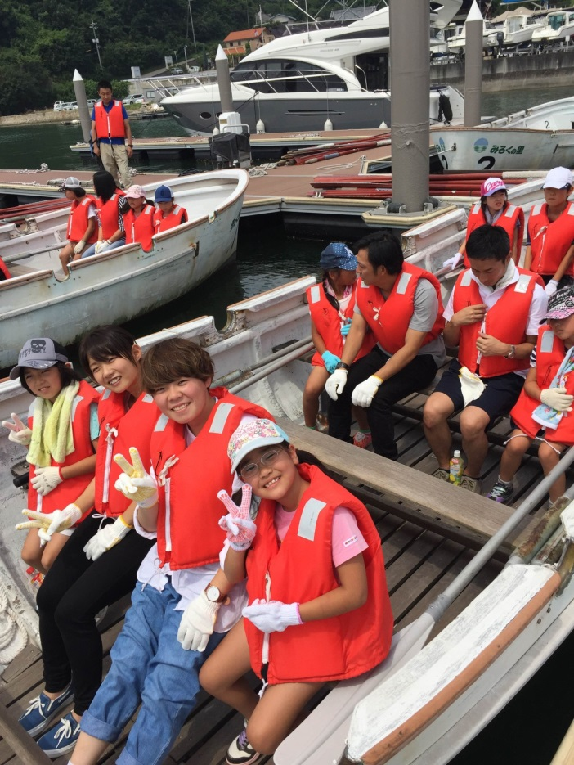
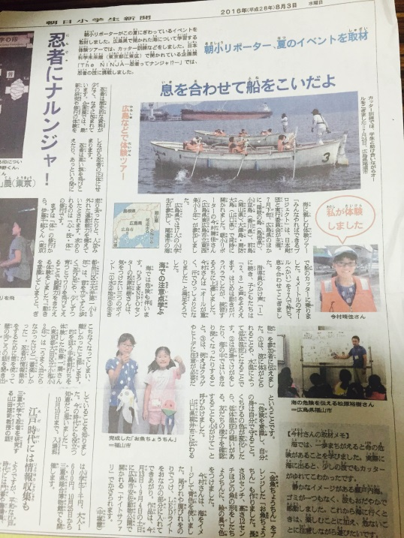

ｓａｎｎｋａｓｙａ

